花广金狮学校小学部培优辅差记录表
科目： 英语 类别： 培优 教师姓名： 罗玉婷
班级 | 404 | 学生姓名 | 骆思睿、王柯迪
时间 | 3 月 22 日  3月29日  4月12日  4月19日  星期 五
辅导  内容 | 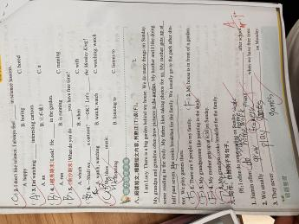  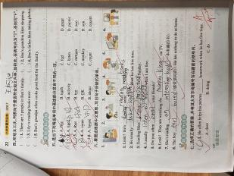  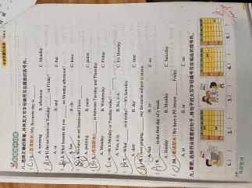  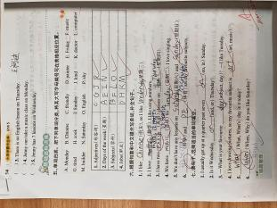  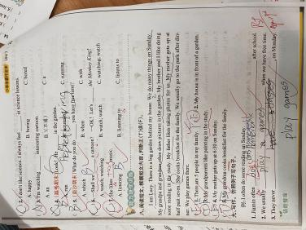  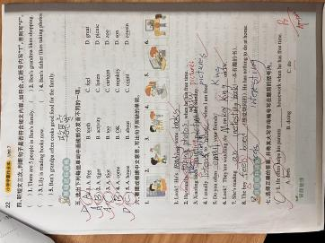  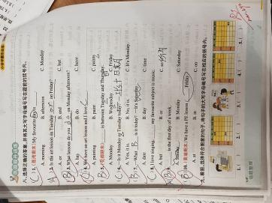  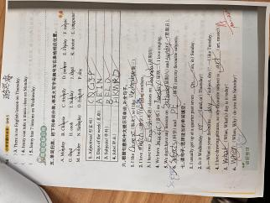
辅导效 果 | 1.通过此类分辨，辨音等题型复习U1-7词汇，巩固新知  2.巩固M1 M2 M3高频语法，例如on加星期、love和love to用法，疑问词what、when、why等区别，还有现在进行时的句子结构。  3.阅读比课本文本难度相当文章，增强阅读能力，增加阅读词汇量，提升阅读思维。

科目： 英语 类别： 辅差 教师姓名： 罗玉婷
班级 | 404 | 学生姓名 | 李茗宇 陈嘉萱
时间 | 3 月 22 日  3月29日  4月12日  4月19日  星期 五
辅导  内容 | 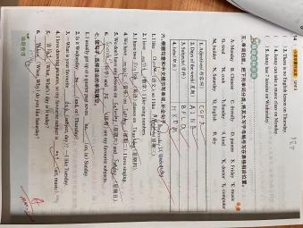  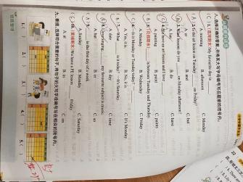  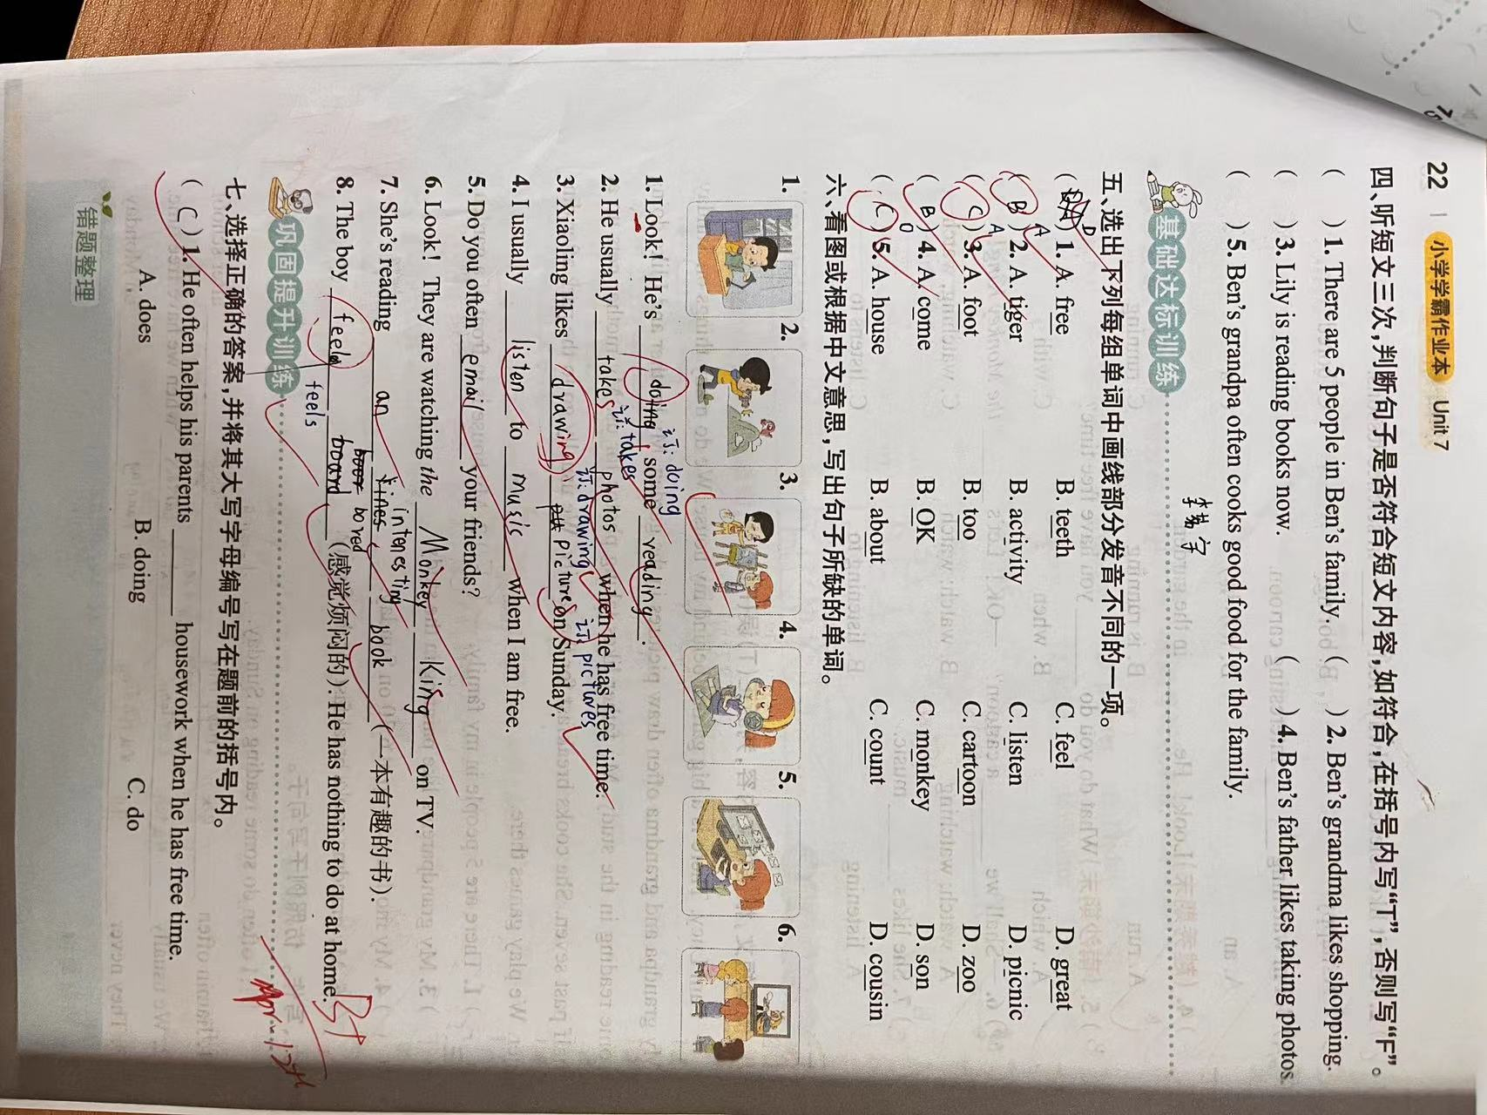  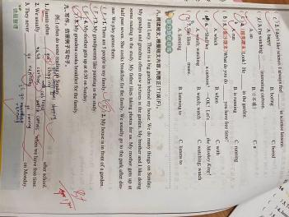  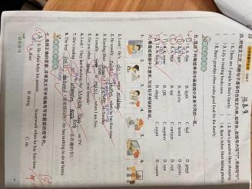  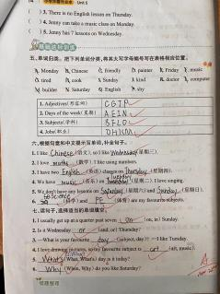  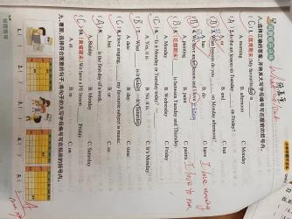  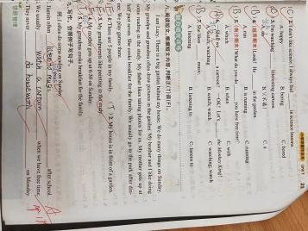
辅导效 果 | 1.通过此类分辨，辨音等题型复习U1-7词汇，巩固新知  2.巩固M1 M2 M3高频语法，例如on加星期、love和love to用法，疑问词what、when、why等区别，还有现在进行时的句子结构。  3.阅读比课本文本难度相当文章，增强阅读能力，增加阅读词汇量，提升阅读思维。

